Responda las siguientes preguntas, haciendo uso del sistema de ayuda de Powershell:

1. Verifique si existen cmdlets que permitan convertir la salida de otro cmdlet a formato HTML.

R// Si existe el comando y se llama ConvertTo-Html

1. Verifique cuáles cmdlets permiten dirigir la salida hacia una impresora, o hacia un archivo.

R// Existe el comando Out-Printer.

1. Verifique cuántos cmdlets sirven para gestionar procesos.

R// 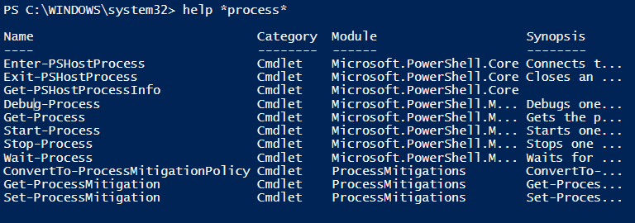

1. Cuál cmdlet podría usarse para escribir una entrada en un log de eventos?

R// New-EventLog , Write-EventLog

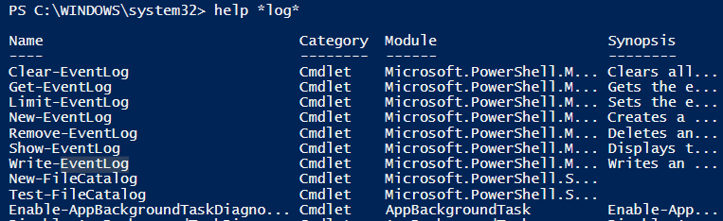

1. Cuáles cmdlets pueden emplearse para gestionar alias?

R// New-Alias

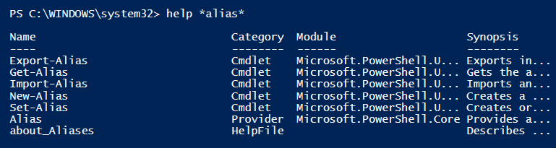

1. Hay alguna manera de llevar un registro (transcript) de una sesión de Powershell, y de grabar dicho registro en un archivo?

R// Start-Transcript

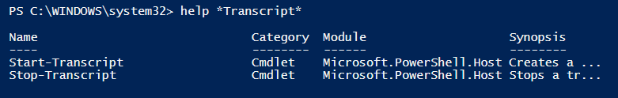

1. Cómo se pueden obtener los 100 registros más recientes del log de eventos SECURITY del sistema?

R// Get-EventLog -LogName SECURITY -Newest 100.

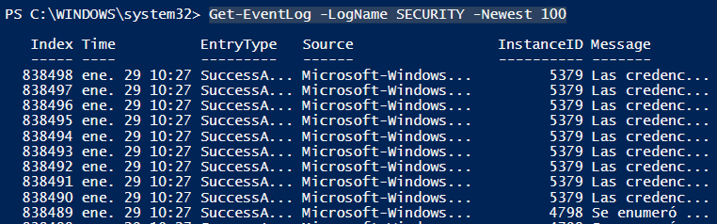

1. Existe alguna manera de obtener la lista de los servicios que se están ejecutando en un computador remoto?

R// Si existe, el comando es Get-Service -ComputerName "pcRemoto"



1. Existe alguna manera de obtener la lista de procesos de un computador remoto?

R// Get-Process -ComputerName "pcRemoto"

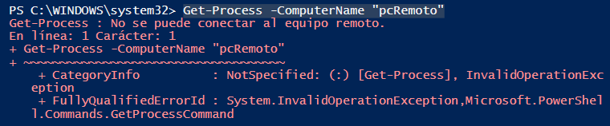

1. Revise la ayuda del cmdlet Out-File. Cuál es el tamaño de línea que emplea este cmdlet por omisión? Existe algún parámetro que permita cambiar dicho tamaño?

R// Tamaño por omision para la consola es 80.

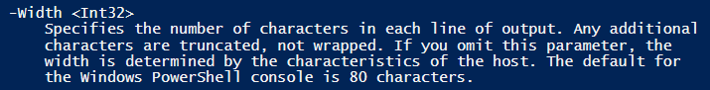

1. Por omisión, Out-File sobreescribe el archivo de salida, en caso de que exista. Existe algún parámetro que impida la sobreescritura de un archivo existente?

R// -NoClobber

